الصف : الخامس الأساسي (أ + ب)
التاريخ : 26 / 3 / 2014
الزمن : ساعة
العلامة : 30 علامة
الاسم : .................................

دولـــــــة فلســــــــطيـــن
وزارة التربية والتعليم العالي
مديرية التربية والتعليم / قلقيلية
مدرسة بنات قلقيلية الأساسية



امتحـــان نـــصف الفصل الدراســــي الثاني
لمبــحث التكنــــــــــــولوجيــــــــا

السؤال الأول : اكتبي المصطلح الذي تشير إليه كل من العبارات الآتية : ( 4 علامات )

- ( --------------------- ) كل ما يقوم به المزارع لخدمة ورعاية النباتات والحيوانات من حراثة وتطعيم .
- ( ---------- ) كل ما يسبب الضرر للإنسان وممتلكاته من حيوانات ونباتات مثل القوارض.
- ( ---------- ) مادة تنتج من تحلل بقايا النباتات ومخلفات الحيوانات بواسطة البكتيريا.
- ( ---------- ) إحدى أنواع المكافحة حيث يتم استخدام أحياء مثل حشرة أبو عيد لتتغذى على الحشرات الضارة.
************************************************
السؤال الثاني : ضعي دائرة حول رمز الإجابة الصحيحة فيما يلي : ( 3 علامات )
- تعتبر من حيوانات المزرعة :-
- الكلاب ب- الأرانب ج- الخيول د- القطط

- أداة تكنولوجية زراعية :
أ_ مجس درجة الحرارة ب- عنب بطعم المانجا ج- حفار آلي د- (أ+ج)

- من المحاصيل التي يمكن زراعتها زراعة مائية :
أ_ البرتقال ب- البندورة ج- البطاطا د- الخس
************************************************

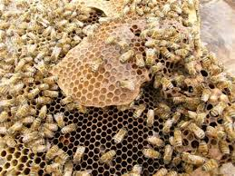
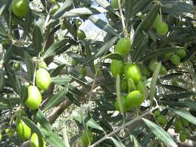
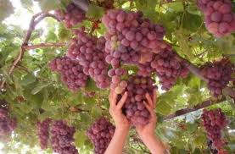
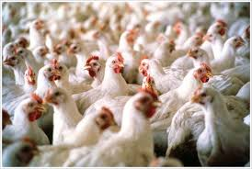
السؤال الثالث : حددي فروع الزراعة فيما يلي ( 4 علامات )
----------------------- ----------------------- ------------------------- -----------------------
************************************************
السؤال الرابع : ناقشي : استخدام التكنولوجيا في مجال الزراعة أدى إلى زيادة استقرار حياة الإنسان. ( علامتان )

-------------------------------------------------------------------------------------------------------

-------------------------------------------------------------------------------------------------------
************************************************

السؤال الخامس : رتبي الأدوات الزراعية الآتية من الأقدم إلى الأحدث . ( علامتان )
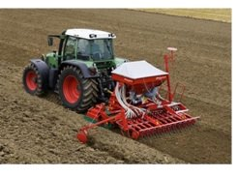
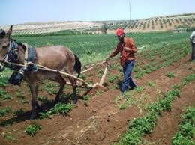

**************************************************************
السؤال السادس : انظري الصور الآتية ثم قومي بتعبئة الجدول : ( 4 علامات )

الاداة | وقت الانجاز | الجهد المبذول | الأداء ( الإتقان )
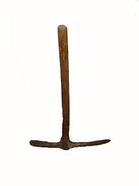
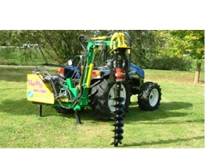

لماذا تستخدم الأدوات السابقة ؟ ----------------------------------------

**********************************************
السؤال السابع : من خلال مشاهدتك في الصف للبيض البلدي والبيض الناتج من التكنولوجيا قومي بإجراء مقارنة بينهما من حيث : (4 علامات )
- الحجم 2- اللون

البيض البلدي : --------------------------------- -------------------------------------------

البيض الناتج من التكنولوجيا : --------------------------------- -------------------------------------------

**********************************************

السؤال الثامن : ( 7 علامات )

يمتلك رامي أرضاً زراعية كبيرة جدا ، أراد زراعتها بأشجار التفاح ولكنه قام بعمل مخطط على الورق ليعرف مكان كل شجرة والمسافة بين الأشجار قبل البدء بعملية الزراعة ...
- ما أهمية التخطيط الذي قام به رامي
--------------------------------------------------------------------------------------------------------
--------------------------------------------------------------------------------------------------------
- يعاني رامي من مشاكل صحية في ظهره فلم يستطع عمل الحفر بالأرض لزراعة الأشجار بيده .
---------------------------------------------------------------------------------------------------------
- يواجه رامي مشكلة أثناء قيامه بري الأشجار كما أنه يسكن في بيت بعيد عن المزرعة ، اقترحي عليه طريقة أفضل لري الأشجار .
--------------------------------------------------------------------------------------------------------
- لاحظ رامي وجود بعض الآفات الزراعية التي بدأت تضر بثمار التفاح ، ساعديه باختيار الطريقة المناسبة والأسرع في القضاء على هذه الآفات .
--------------------------------------------------------------------------------------------------------
- قرر رامي صنع دبال ليستخدمه في تحسين أرضه ، ولكنه أبقى عليه مغطىً ، هل تصرفه صحيح ؟ وضحي.
--------------------------------------------------------------------------------------------------------
--------------------------------------------------------------------------------------------------------

**** انتهــــــــــــت الأســــــــــــئلة ****

************مع أجمل أمنياتي لكن بالتوفيق والنجاح************

مديرة المدرسة : سريا أبو حمده معلمة المادة : أحلام شريم

